ЛАБОРАТОРНА РОБОТА №4
ДОСЛІДЖЕННЯ МЕТОДІВ НЕКОНТРОЛЬОВАНОГО НАВЧАННЯ
Мета роботи: використовуючи спеціалізовані бібліотеки та мову програмування Python дослідити методи неконтрольованої класифікації даних у машинному навчанні.
Хід роботи:
Завдання 1. Кластеризація даних за допомогою методу k-середніх
Провести кластеризацію даних методом k-середніх. Використовувати файл вхідних даних: data_clustering.txt.
Лістинг програми:
import numpy as np
import matplotlib.pyplot as plt
from sklearn.cluster import KMeans
from sklearn import metrics
# Завантаження вхідних даних
X = np.loadtxt('data_clustering.txt', delimiter=',')
# кількість кластерів
num_clusters = 5
# Включення вхідних даних до графіка
plt.figure()
plt.scatter(X[:, 0], X[:, 1], marker='o', facecolors='none', edgecolors='black', s=80)
x_min, x_max = X[:, 0].min() - 1, X[:, 0].max() + 1
y_min, y_max = X[:, 1].min() - 1, X[:, 1].max() + 1
plt.title('Вхідні дані')
plt.xlim(x_min, x_max)
plt.ylim(y_min, y_max)
plt.xticks(())
plt.yticks(())
plt.show()
# Створення об'єкту KMeans
kmeans = KMeans(init='k-means++', n_clusters=num_clusters, n_init=10)
# Навчання моделі кластеризації KMeans
kmeans.fit(X)
# Визначення кроку сітки
step_size = 0.01
# Відображення точок сітки
x_min, x_max = X[:, 0].min() - 1, X[:, 0].max() + 1
y_min, y_max = X[:, 1].min() - 1, X[:, 1].max() + 1

x_vals, y_vals = np.meshgrid(np.arange(x_min, x_max, step_size), np.arange(y_min, y_max, step_size))
# Передбачення вихідних міток для всіх точок сітки
output = kmeans.predict(np.c_[x_vals.ravel(), y_vals.ravel()])
# Графічне відображення областей та виділення їх кольором
output = output.reshape(x_vals.shape)
plt.figure()
plt.clf()
plt.imshow(output, interpolation='nearest', extent=(x_vals.min(), x_vals.max(), y_vals.min(), y_vals.max()),
cmap=plt.cm.Paired, aspect='auto', origin='lower')
# Відображення вхідних точок
plt.scatter(X[:, 0], X[:, 1], marker='o', facecolors='none', edgecolors='black', s=80)
# Відображення центрів кластерів
cluster_centers = kmeans.cluster_centers_
plt.scatter(cluster_centers[:, 0], cluster_centers[:, 1], marker='o', s=210, linewidths=4, color='black', zorder=12,
facecolors='black')
x_min, x_max = X[:, 0].min() - 1, X[:, 0].max() + 1
y_min, y_max = X[:, 1].min() - 1, X[:, 1].max() + 1
plt.title('Межі кластерів')
plt.xlim(x_min, x_max)
plt.ylim(y_min, y_max)
plt.xticks(())
plt.yticks(())
plt.show()

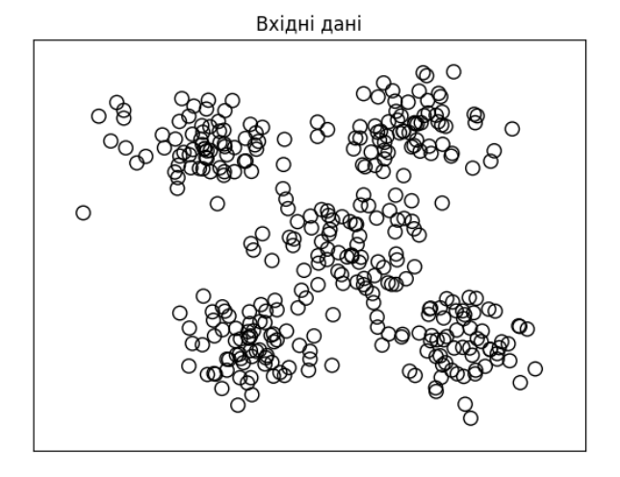
Рисунок 1.1 – Результат роботи програми у вигляді графіку
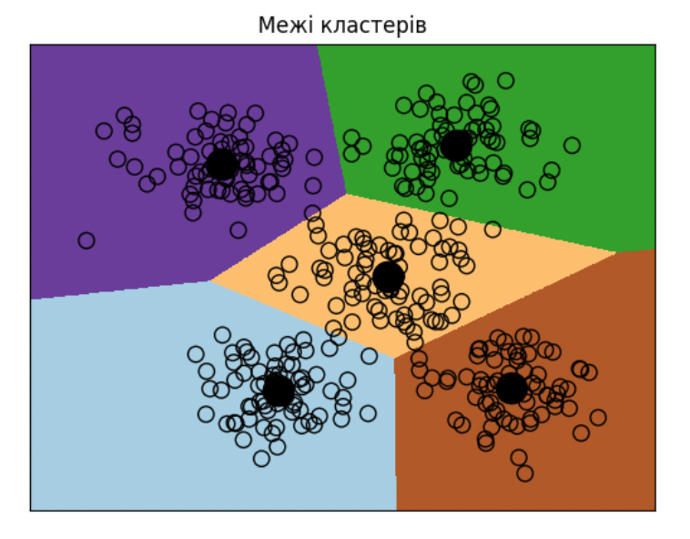
Рисунок 1.2 – Результат роботи програми у вигляді графіку

Метод k-середніх (k-means) - це добре відомий алгоритм кластеризації. Його використання передбачає, що кількість кластерів заздалегідь відома. Далі ми сегментуємо дані до підгруп, застосовуючи різні атрибути даних. Ми починаємо з того, що фіксуємо кількість кластерів та, виходячи з цього, класифікуємо дані. Основна ідея полягає в оновленні положень центроїдів (центрів тяжіння кластеру, або головні точки) на кожній ітерації. Ітеративний процес продовжується до тих пір, поки всі центроїди не займуть оптимального положення.

Завдання 2. Кластеризація K-середніх для набору даних Iris
Виконайте кластеризацію K-середніх для набору даних Iris, який включає три типи (класи) квітів ірису (Setosa, Versicolour і Virginica) з чотирма атрибутами: довжина чашолистка, ширина чашолистка, довжина пелюстки та ширина пелюстки. У цьому завданні використовуйте sklearn.cluster.KMeans для пошуку кластерів набору даних Iris.

Лістинг програми:
import sklearn
from sklearn.svm import SVC
from sklearn.metrics import pairwise_distances_argmin
from sklearn.datasets import load_iris
from sklearn.cluster import KMeans
import matplotlib.pyplot as plt
import numpy as np
iris = load_iris()
X = iris['data']
y = iris['target']
# Налаштування класу KMeans
KMeans(n_clusters=8, init='k-means++', n_init=0, max_iter=300,
tol=0.0001, verbose=0, random_state=None, copy_x=True, algorithm='auto')
# Створення об'єкту KMeans та визначчення кількості кластерів
kmeans = KMeans(n_clusters=3)
# Навчання моделі кластеризації KMeans
kmeans.fit(X)
# Передбачення вихідних міток для всіх точок
y_kmeans = kmeans.predict(X)
# Відображення центрів кластерів
plt.scatter(X[:, 0], X[:, 1], c=y_kmeans, s=50, cmap='viridis')
centers = kmeans.cluster_centers_
plt.scatter(centers[:, 0], centers[:, 1], c='black', s=200, alpha=0.5)
# Знаходженння кластерів
def find_clusters(X, n_clusters, rseed=2):
# Випадково обираємо кластери
rng = np.random.RandomState(rseed)
i = rng.permutation(X.shape[0])[:n_clusters]
centers = X[i]
while True:
# Призначаємо мітки на основі найближчого центру
labels = pairwise_distances_argmin(X, centers)
# Знаходимо нові центри за допомогою точок
new_centers = np.array([X[labels == i].mean(0)
for i in range(n_clusters)])
# Перевіряємо центри на збіжність
if np.all(centers == new_centers):
break
centers = new_centers
return centers, labels
# Знаходження центрів кластерів та зображення їх на графіку
centers, labels = find_clusters(X, 3)
plt.scatter(X[:, 0], X[:, 1], c=labels, s=50, cmap='viridis')
# Передбачення вхідних точок кластерів та зображення їх на графіку
labels = KMeans(3, random_state=0).fit_predict(X)
plt.scatter(X[:, 0], X[:, 1], c=labels, s=50, cmap='viridis')
plt.show()

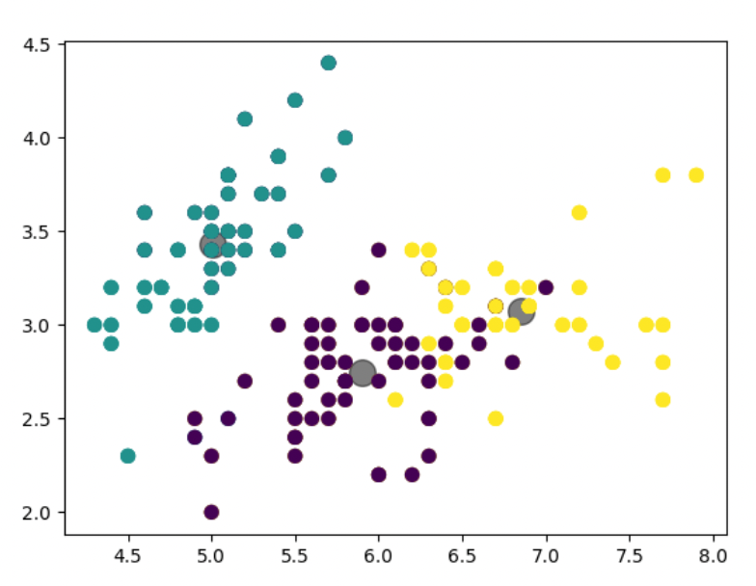
Рисунок 1.3 – Результат роботи програми у вигляді графіку

Завдання 3. Оцінка кількості кластерів з використанням методу зсуву середнього
Відповідно до рекомендацій, напишіть програму та оцініть максимальну кількість кластерів у заданому наборі даних за допомогою алгоритму зсуву середньою. Для аналізу використовуйте дані, які містяться у файлі data_clustering.txt.
Лістинг програми:
import numpy as np
import matplotlib.pyplot as plt
from sklearn.cluster import MeanShift, estimate_bandwidth
from itertools import cycle
# Завантаження вхідних даних
X = np.loadtxt('data_clustering.txt', delimiter=',')
# Оцінка ширини вікна для Х
bandwidth_X = estimate_bandwidth(X, quantile=0.1, n_samples=len(X))
# Кластеризація даних методом зсуву середнього
meanshift_model = MeanShift(bandwidth=bandwidth_X, bin_seeding=True)
meanshift_model.fit(X)
# Витягування центрів кластерів
cluster_centers = meanshift_model.cluster_centers_
print('\nCenters of clusters: \n', cluster_centers)
# Оцінка кількості кластерів
labels = meanshift_model.labels_
num_clusters = len(np.unique(labels))
print("\nNumber of clusters in input data =", num_clusters)
# Відображення на графіку точок та центрів кластерів
plt.figure()
markers = 'o*xvs'
for i, marker in zip(range(num_clusters), markers):
# Отображение на графике точек, принадлежащих
# текущему кластеру
plt.scatter(X[labels == i, 0], X[labels == i, 1], marker=marker,
color='black')
# Відображення на графіку центру кластера
cluster_center = cluster_centers[i]
plt.plot(cluster_center[0], cluster_center[1], marker='o', markerfacecolor='black', markeredgecolor='black',
markersize=15)
plt.title('Clasters')
plt.show()

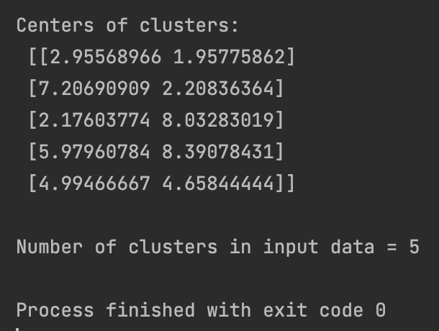
Рисунок 1.4 – Результат роботи програми
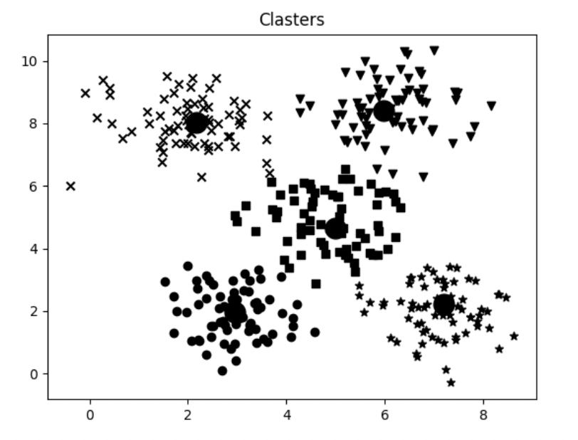
Рисунок 1.5 – Результат роботи програми у вигляді графіку

Завдання 4. Знаходження підгруп на фондовому ринку з використанням моделі поширення подібності
Використовуючи модель поширення подібності, знайти підгрупи серед учасників фондового ринку. У якості керуючих ознак будемо використовувати варіацію котирувань між відкриттям і закриттям біржі. Використовувати файл вхідних даних фондового ринку, що доступний в бібліотеці matplotlib. Прив'язки символічних позначень компаній до повних назв містяться у файлі company_symbol_mapping.json.
Лістинг програми:
import datetime
import json
import numpy as np
import matplotlib.pyplot as plt
from sklearn import covariance, cluster
from mplfinance import quotes_historical_yahoo_ohlc as quotes_yahoo
# Вхідний файл iз символічними позначеннями компаній
input_file = 'company_symbol_mapping.json'
# Завантаження прив'язок символів компаній до їх повних назв
with open(input_file, 'r') as f:
company_symbols_map = json.loads(f.read())
symbols, names = np.array(list(company_symbols_map.items())).T
# Завантаження архівних даних котирувань
start_date = datetime.datetime(2003, 7, 3)
end_date = datetime.datetime(2007, 5, 4)
quotes = [quotes_yahoo(symbol, start_date, end_date, asobject=True) for symbol in symbols]
# Вилучення котирувань, що відповідають
# відкриттю та закриттю біржі
opening_quotes = np.array([quote.open for quote in quotes]).astype(np.float)
closing_quotes = np.array([quote.close for quote in quotes]).astype(np.float)
# Обчислення різниці між двома видами котирувань
quotes_diff = closing_quotes - opening_quotes
# Нормалізація даних
X = quotes_diff.copy().T
X /= X.std(axis=0)
# Створення моделі графа
edge_model = covariance.GraphicalLassoCV()
# Навчання моделі
with np.errstate(invalid='ignore'):
edge_model.fit(X)
# Створення моделі кластеризації на основі поширення подібності
_, labels = cluster.affinity_propagation(edge_model.covariance_)
num_labels = labels.max()
# Виведення результатів
for i in range (num_labels + 1):
print("cluster", i+1, "==>", ", ".join(names(labels == i)))

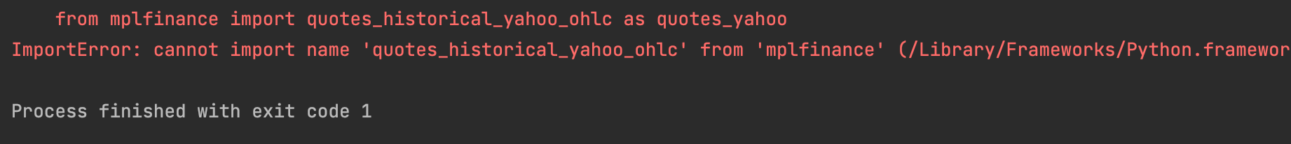
Рисунок 1.6 – Результат роботи програми
Функцію quotes_historical_yahoo_ochl було повністю видалено з коду бібліотеки mpl_finance, тому завантажити її не вдалося.

Посилання на GitHub: https://github.com/SoylerProfile/SHI

Висновки: в ході виконання лабораторної роботи було досліджено методи неконтрольованої класифікації даних у машинному навчанні, використовуючи спеціалізовані бібліотеки та мову програмування Python.

